Presseinformasjon
Opplev vann i revolusjonerende dimensjoner
Imponerende ISH-stand i vente fra AXOR og hansgrohe
Frankfurt am Main, februar 2017. Når ISH, verdens førende VVS-messe, åpner dørene om få uker er den internasjonale VVS bransjens øyne rettet mot Frankfurt. Hansgrohe Group vil imponere de besøkende med sine merker AXOR og hansgrohe og banebrytende innovasjoner til baderommet og kjøkkenet. Den 14.-17. mars 2017 kan fagfolk utforske tallrike nyheter fra de to merkene på den over 2.000 m² store standen i Frankfurt-messens Festhalle, og den 18. mars er messen åpen for forbrukere.
”Med våre sterke merker AXOR og hansgrohe har vi bygget opp et pålitelig navn som et førende firma når det gjelder kvalitet, innovasjon og design,” forteller Thorsten Klapproth, CEO i Hansgrohe Group. ”På ISH 2017 vil vi igjen leve opp til vårt ry og presentere en rekke sensasjonelle nyheter,” tilføyer han. ”Vi tenker på vannet på baderommet og kjøkkenet i fullkomment nye dimensjoner, tilføyer verdifulle funksjoner og skaper på den måte en helt ny, emosjonell opplevelse av vannet. Og det gjelder ikke kun våre produktnyheter – også vår messestand blir en imponerende attraksjon for våre gjester.”
AXOR avslører verdensnyheter for det luksuriøse baderommet
Merket AXOR (www.axor-design.com) er trendsetter i å utvikle, konstruere og produsere avantgarde designobjekter for luksusbaderom og -kjøkkener. Armaturer, dusjer og tilbehør fra merket krever perfeksjon i design, fremstilling og funksjon. På dette års ISH opphøyer AXOR dusjen til en luksuriøs opplevelse i nye dimensjoner – og presenterer ikke minst en stråletype som aldri noensinne er sett før. Mange års forskning har skapt en perfekt vannstråle som er en enestående hyllest til det verdifulle vannet. Også en rekke nye armaturer som tiltaler flere stilretninger ved servanten, badekaret og i dusjen, får premiere på ISH.
AXOR er også vert ved ”AXOR talks” som en del av trendforumet ”Pop up my Bathroom”. Tirsdag, onsdag og torsdag kl. 16-17 utforsker paneldiskusjoner forskjellige temaer under overskriften ”Individualisering”. Paneldeltakerne er bransjeeksperter, arkitekter og innredningsdesignere, og AXOR inviterer også messens besøkende til å delta i inspirerende og informative diskusjoner. Utstillingen og trendforumet ”Pop up my Bathroom” finnes i hall 4.0.
Uttrykksfull design og innovativ betjeningskomfort fra hansgrohe
Med sine mange prisvinnende innovasjoner og design former premiummerket hansgrohe bruken av vann på kjøkkenet og baderommet. For det er her folk bruker den viktigste tiden og opplever betydningsfulle øyeblikk med vann. hansgrohe utvikler banebrytende løsninger til disse øyeblikk og forener fremragende design, kvalitet med lang levetid og intelligente funksjoner for den beste komforten. På ISH viser hansgrohe blant annet en innovativ løsning som gjør det lett og komfortabelt å styre en velværedusj med mange stråletyper. Et geometrisk og klart design kjennetegner dessuten en ny serie av dusjer og armaturer som kan ses på standen i mars. Også hverdagens kjøkkenarbeid blir skjønnere og mer komfortabelt: Premiummerket presenterer for første gang kjøkkenvasker og tilhørende armaturer. Hver annen uke frem til ISH kan du få en forsmak på et nytt hansgrohe produktområde på http://pro.hansgrohe.dk/news.
Rådgivning og service på messen
Medarbeidere fra over 40 land representerer Hansgrohe Group på messen, herunder også Norge. Firmaet fra Schiltach i sør-tyske Schwarzwald byr velkommen med et internasjonalt team av eksperter fra product management, marketing, salg, teknisk service og presseavdeling. Presseteamet arrangerer en omvisning på standen for journalister, tirsdag til fredag kl. 10.

Om Hansgrohe Group – Das Original.
Hansgrohe Group med hovedkontor i Schiltach/Baden-Württemberg, Sør-Tyskland, er med sine merker AXOR og hansgrohe en førende virksomhet på kvalitet, innovasjon og design i bad- og kjøkkenbransjen. Med sine armaturer, dusjer og dusjsystemer gir Hansgrohe Group vannet form og funksjon. Virksomhetens 116-årige historie preges av oppfinnelser, for eksempel den første hånddusjen med forskjellige stråletyper, det første kjøkkenarmaturet med uttrekkstut og enda den første dusjrstangen. Med over 17 000 aktive beskyttede rettigheter står Hansgrohe Group for kvalitetsprodukter med lang levetid. 34 datterselskaper, 21 salgskontorer og kunder i over 140 land gjør virksomheten til en pålitelig partner over hele verden. Hansgrohe Group, dens merker og dens produkter er hedret med et utall av utmerkelser, blant annet over 500 designpriser siden 1974. Den bærekraftige produksjonen av vanv- og energisparende produkter er sentral for virksomhetens aktiviteter, og produktene anvendes i prosjekter verden over – f.eks. luksus-cruiseskipet Queen Mary 2, verdens høyeste bygning Burj Khalifa og det danske Kronprinsparets gemakker på Amalienborg. Den høye kvalitetsstandarden sikres med produksjon på Hansgrohe Groups fem egne fabrikker i Tyskland, Frankrike, USA og Kina. I 2015 genererte Hansgrohe Group salg for 964 mio. euro (8,97 milliarder kr.), og virksomheten beskjeftiger over 4 000 medarbeidere i hele verden, herav omtrent 60 prosent i Tyskland.

 |  | Les mer om Hansgrohe Group og merkene AXOR og hansgrohe på:  www.facebook.com/axor.design  www.facebook.com/hansgrohe  www.twitter.com/hansgrohe_pr

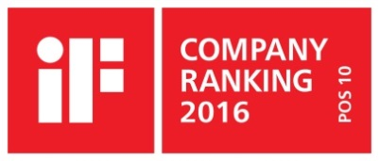 | Sanitærbransjens designleder  På den aktuelle rankinglisten fra Internasjonale Forum Design (iF) over de beste virksomhetene i verden når det kommer til design, ligger Hansgrohe Group på en 10. plass med merkene AXOR og hansgrohe. Med topp 10-plasseringen blant ca. 2000 firmaer fra hele verden er Hansgrohe sanitærbransjens best plasserte på iF Ranking 2016. Med 860 poeng ligger armatur- og dusjspesialisten fra Schiltach til og med foran virksomheter som Apple, Daimler, Volkswagen og Adidas.  www.hansgrohe.no/design

Ytterligere informasjon: | Hansgrohe A/S  Marketingavdelingen  Merete Lykke Jensen  Tlf. 32 79 54 00  info@hansgrohe.no  www.hansgrohe.no  www.axor-design.com

Bildeoversikt
ISH 2017: Opplev vann i revolusjonerende dimensjoner
AXOR
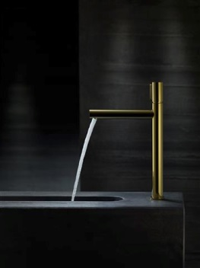 |  | 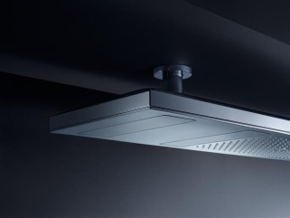
Copyright: Hansgrohe SE |  | Copyright: Hansgrohe SE
Radikal eller moderne purisme – begge stilretninger er representert i den nye AXOR armaturkolleksjonen som har premiere på ISH. |  | På dette års ISH opphøyer AXOR dusjen til en luksuriøs opplevelse i nye dimensjoner – og presenterer ikke minst en stråletype som aldri noensinne er sett før. Mange års forskning har skapt en perfekt vannstråle som er en enestående hyllest til det verdifulle vannet.

hansgrohe
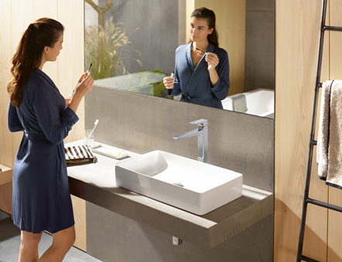 |  | 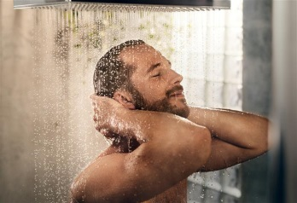
Copyright: Hansgrohe SE |  | Copyright: Hansgrohe SE
Et geometrisk og klart design kjennetegner en ny hansgrohe-serie av dusjer og armaturer som kan ses på standen i mars. |  | En ny dusjserie og en innovativ løsning til å styre velværedusjen med mange stråletyper er blant hansgrohes verdensnyheter i år.

Copyright: Vi gjør oppmerksom på at vi har begrenset bruksrett på disse bildene. Alle ytterligere rettigheter tilhører den respektive fotografen. Derfor må bildene kun anvendes honorarfritt, hvis de entydig og uttrykkelig tjener presentasjon eller markedsføring av tjenester, produkter eller prosjekter tilhørende firmaet Hansgrohe SE og/eller et av firmaets merker (hansgrohe, AXOR). Ønskes bildene brukt i en annen sammenheng, kreves den respektive rettighetsinnehavers godkjennelse og godtgjørelse etter avtale med denne.

